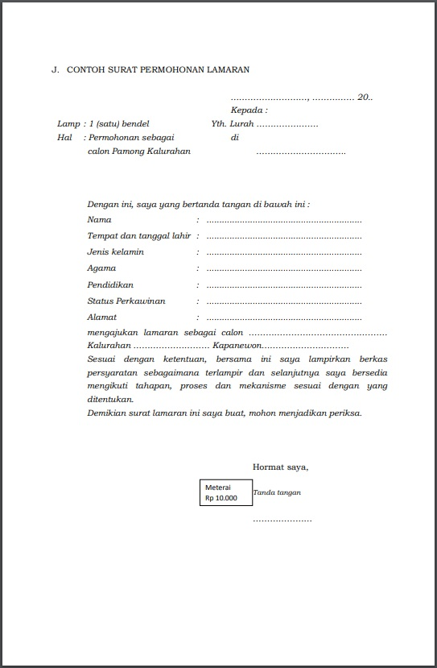

SURAT PERNYATAAN

Yang bertanda tangan dibawah ini saya :
Nama : ………………………………………………………
Tempat dan Tanggal Lahir : ………………………………………………………
Jenis Kelamin : ………………………………………………………
Agama : ………………………………………………………
Pendidikan : ………………………………………………………
Status Perkawinan : ………………………………………………………
Alamat : ………………………………………………………

Dengan ini menyatakan dengan sesungguhnya bahwa saya :
- Menganut agama …………………… dan bertaqwa kepada Tuhan Yang Maha Esa;
- Memegang teguh dan mengamalkan Pancasila, Undang-Undang Dasar Negara Republik Indonesia Tahun 1945, serta bersedia mempertahankan dan memelihara keutuhan Negara Kesatuan Republik Indonesia dan Bhinneka Tunggal Ika;
- Belum pernah diberhentikan dari jabatan Lurah atau sebutan lain, Pamong Kalurahan atau sebutan lain; dan/atau jabatan negeri.
- Sanggup bertempat tinggal di Kalurahan Ngunut Kapanewon Kapanewon Kabupaten Gunungkidul selama menjabat sebagai Pamong Kalurahan Ngunut.

Demikian pernyataan ini saya buat dengan sesungguhnya untuk dapat dipergunakan sebagaimana mestinya.

Ngunut, ………………………...
Yang Menyatakan,
Materai Rp.10.000,-

………………………………………

DAFTAR RIWAYAT HIDUP

Yang bertanda tangan dibawah ini saya :
Nama : ………………………………………………………
Tempat dan Tanggal Lahir : ………………………………………………………
NIK : ………………………………………………………
Agama : ………………………………………………………
Alamat : ………………………………………………………
………………………………………………………
Menerangkan dengan sebenarnya daftar riwayat hidup saya sebagai berikut :
- Riwayat Pendidikan :
- Lulus SD/sederajat tahun : ………………………..
- Lulus SLTP/sederajat tahun : ………………………..
- Lulus SLTA/sederajat tahun : ………………………..
- Lulus D1/D2/D3 *) tahun : ………………………..
- Lulus S1/sederajat tahun : ………………………..
- Lulus S2/sederajat tahun : ………………………..
- Pengalaman Pekerjaan :
- Dari tahun ……………….. s.d tahun ……………………..
Bekerja di ………………………………………………………
- Dari tahun ……………….. s.d tahun …………………….
Bekerja di ………………………………………………………
- Dari tahun ……………….. s.d tahun ……………………..
Bekerja di ………………………………………………………
- Dari tahun ……………….. s.d tahun ……………………..
Bekerja di ………………………………………………………
- Pengalaman Organisasi :
- Dari tahun ……………….. s.d tahun ……………………..
Aktif sebagai Pengurus ………………………………………………………
- Dari tahun ……………….. s.d tahun ……………………..
Aktif sebagai Pengurus ………………………………………………………
- Dari tahun ……………….. s.d tahun ……………………..
Aktif sebagai Pengurus ………………………………………………………
Demikian daftar riwayat hidup ini saya buat dengan sebenarnya, untuk dipergunakan sebagaimana mestinya.
Ngunut, …………………………
Yang menerangkan

………………………………

